Abstrak— Machine learning telah menjadi bagian dari kehidupan sehari-hari bagi banyak orang. Salah satu pengaplikasian machine learning adalah pengenalan nomor polisi kendaraan. Pengenalan nomor polisi kendaraan mengkategorikan citra karakter-karakter yang ada. Convolutional Neural Network (CNN) adalah salah satu deep neural network yang cocok digunakan untuk mengolah data yang berbentuk 2 dimensi, seperti gambar dan video. Pada tugas akhir ini, penulis mengusulkan penggunaan CNN untuk melakukan pengenalan karakter plat nomor pada data video. Data pelatihan dan uji merupakan data yang diambil secara mandiri oleh penulis. Data latih merupakan karakter-karakter dari citra plat nomor yang telah dilakukan proses cropping. Praproses terhadap data antara lain dilakukan perubahan kanal citra menjadi grayscale, padding, perubahan resolusi gambar menjadi 32x32 piksel, dilakukan proses morfologi, dan dilakukan proses augmentasi data berupa rotasi dan perbesaran ukuran gambar. Hasil uji coba didapatkan nilai akurasi 89,53%.
Pengenalan Nomor Polisi Kendaraan pada Data Video Menggunakan Convolutional Neural Network
Pradipta Baskara, Chastine Fatichah dan Dini Adni Navastara
Departemen Informatika, Fakultas Teknologi Informasi dan Komunikasi,
Institut Teknologi Sepuluh Nopember (ITS)
Jl. Arief Rahman Hakim, Surabaya 60111 Indonesia
e-mail: baaskaraaa@gmail.com, chastine@if.its.ac.id, dini_navastara@if.its.ac.id

Kata Kunci—Convolutional Neural Network, Data Citra, Pengenalan nomor polisi kendaraan..

PENDAHULUAN
Machine learning telah menjadi bagian dari kehidupan sehari-hari bagi banyak orang di seluruh dunia. Penemuan dan implementasi machine learning memungkinkan komputer untuk belajar dan memprediksi pola yang mungkin terjadi dan dapat digunakan untuk membantu manusia melakukan kegiatan sehari-hari. Teknologi ini di zaman modern memungkinkan penyelesaian masalah lama dengan cara yang baru dan efisien. Beberapa pengaplikasian machine learning meliputi fraud detection, image classification, information retrieval dan medical diagnosis [1].
Salah satu pengaplikasian machine learning yang populer adalah image classification. Image classification mengkategorikan piksel-piksel di dalam suatu gambar menjadi satu dari banyak kelas gambar berdasarkan fitur yang berhasil diekstrak dari gambar tersebut [1]. Banyak bidang menggunakan image classification untuk meningkatkan kualitas produk, seperti bidang bisnis, finansial, kesehatan, riset, teknologi dan lain-lain. Seiring dengan berkembangnya teknologi, banyak perusahaan, badan riset dan universitas yang terus mengembangkan machine learning agar mendapat hasil yang lebih akurat, efisien dan cepat. Dari situlah lahir algoritma deep learning, yang merupakan bagian dari machine learning.
Convolutional Neural Network (CNN) adalah salah satu deep neural network yang cocok digunakan untuk mengolah data yang berbentuk 2 dimensi, seperti gambar dan video. Normalnya, CNN diterapkan untuk mengklasifikasikan gambar yang belum diolah (raw image). Di dalam tugas akhir ini, penulis mengusulkan penggunaan CNN untuk melakukan pengenalan nomor polisi kendaraan. Data pelatihan merupakan kumpulan citra karakter yang telah dikumpulkan, yang berasal dari citra-citra kendaraan yang telah diambil penulis dari beberapa lokasi. Citra-citra ini kemudian dipotong secara mandiri untuk memperoleh karakter-karakter yang akan menjadi data pelatihan untuk CNN. Sedangkan data uji coba merupakan video kendaraan yang juga diambil secara mandiri..

DASAR TEORI
Bagian ini menjelaskan dasar teori Pengenalan Nomor Polisi Kendaraan dan YOLO yang digunakan pada Tugas Akhir ini.

Pengenalan Nomor Polisi Kendaraan
Pengenalan nomor polisi kendaraan atau Automatic License Plate Recognition (ALPR) adalah kemampuan untuk mepengenalan karakter-karakter pada citra nomor polisi kendaraan , seperti yang terlihat pada Gambar 1. Pengenalan nomor polisi kendaraan merupakan bidang penting dalam Computer Vision dan penerapannya dapat digunakan pada pembayaran tol otomatis, pengaturan lalu lintas, monitoring lalu lintas, serta kontrol akses tempat parkir [2]
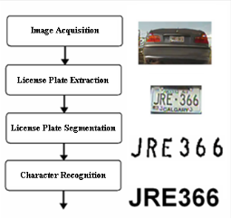
Gambar 1. Struktur umum pengenalan nomor polisi kendaraan[2]

You Only Look Once (YOLO)
YOLO adalah sebuah metode deteksi objek. YOLO melihat deteksi objek sebagai sebuah permasalahan regresi, mulai dari piksel, koordinat bounding box, dan probabilitas kelas [3].
YOLO menerapkan sebuah neural network secara bersamaan di mana citra masukan akan dibagi menjadi 13x13 area di mana setiap area melakukan prediksi bounding box dan probabilitas kelas untuk bounding box bersangkutan.

DESAIN
Terdapat beberapa tahapan dalam metode pengenalan ekspresi wajah yang ditunjukkan oleh Gambar 1.

Desain Sistem Pengenalan Nomor Polisi Kendaraan
Sistem pengenalan ekspresi manusia yang dibangun memiliki proses utama diantaranya praproses data, pelatihan dan pengujian Convolutional Neural Network seperti yang dapat dilihat pada Gambar 1.

Praproses
Pada proses pelatihan, data citra pelatihan merupakan data citra karakter-karakter dari huruf A – Z dan angka 0 – 9. Setiap data citra ini akan dilakukan augmentasi untuk memperbanyak variasi karakter yang akan digunakan pada tahap pelatihan CNN. Setiap data akan dilakukan augmentasi rotasi serta augmentasi pembesaran objek. Setiap data citra karakter akan diubah dahulu menjadi format grayscale. Lalu data akan dilakukan Otsu thresholding untuk membuat citra menjadi citra biner. Citra kemudian akan dilakukan padding untuk membuat rasio citra yang sebelumnya bermacam-macam menjadi citra rasio 1:1. Kemudian, berikutnya baru akan dilakukan resize menjadi ukuran 32x32.

Pelatihan CNN
Proses pelatihan memanfaatkan data latih yang telah disiapkan untuk membangun model CNN untuk melakukan pengenal plat nomor kendaraan. Pelatihan menggunakan Adam Optimizer dengan learning rate yang sudah ditentukan sebelumnya.

Arsitektur CNN
Arsitektur CNN yang digunakan dipilih dari hasil berbagai eksperimen pada layer-layer dan parameter-parameter seperti optimizer dan learning rate serta ukuran kernel pada Convolution Layer. Arsitektur CNN yang digunakan dapat dilihat pada Gambar 2.
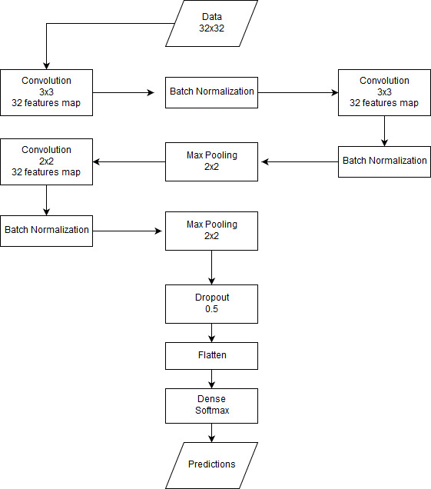
Gambar 2. Arsitektur CNN yang digunakan

UJI COBA DAN EVALUASI
Pada tahap uji coba, dilakukan uji coba untuk mengukur performa segmentasi dan performa pengenalan karakter Performa diukur dengan membanding kan akurasi segmentasi dan akurasi pengenalan karakter pada data uji. Terdapat 3 data video sebagai data uji untuk melakukan pengukuran performa model yang telah dibuat.
Pada uji coba pada ketiga data didapatkan hasil seperti pada Tabel 1
Tabel 1. Tabel Hasil uji coba
No | Video | Akurasi Segmentasi | Akurasi Pengenalan Karakter
1 | Video 1 | 56,92% | 84,18%
2 | Video 2 | 80,13% | 98,98%
3 | Video 3 | 75,82% | 85,44%
Rata-rata |  | 70,95% | 89,53%
Didapatkan bahwa akurasi segmentasi dan akurasi pengenalan karakter terbaik didapatkan dari Video 2. Hal ini karena lokalisasi plat yang terambil pada jarak terdekat lebih banyak dibandingkan pada lokalisasi plat yang jaraknya lebih jauh dari kamera, sehingga mempengaruhi performa segmentasi pada area plat yang telah didapatkan. Hal lainnya juga disebabkan oleh data citra plat nomor sudah baik yang secara visual memang bisa dikenali, sehingga, hasil segmentasi juga lebih baik

KESIMPULAN
Dari uji coba yang telah dilakukan kesimpulan dari tugas akhir ini, yaitu berdasarkan uji coba parameter pada arsitektur CNN yang digunakan. Model yang dibangun menghasilkan akurasi yang baik yaitu sebesar 97% untuk Optimizer Adam, ukuran kernel pada Convolution Layer ketiga 4x4.

DAFTAR PUSTAKA

[1] | C. N. E. Anagnostopoulos, I. E. Anagnostopoulos, V. Loumos dan E. Kayafas, “A license plate-recognition algorithm for intelligent transportation system applications,” IEEE Trans. Intell. Transp. Syst., vol. 7, no. 3, pp., p. 377–391, 2006..
[2] | S. Du, M. Ibrahim, M. Shehata dan W. badawy, “Automatic License Plate Recognition (ALPR): A State of the Art Review,” IEEE Transactions on Circuits and Systems for Video Technology , no. 23(2), p. 311–325, 2013.
[3] | J. Redmon, S. Divvala, R. Girshick dan A. Farhadi, “You Only Look Once:Unified, Real-Time Object Detection”

